**Творческий проект "изготовление салфетки".**

**Цель:** закрепить и обобщить знания учащихся о различных видах техники вышивания, вышивальных швов; углубить знания путём накопления фактов о традиционных видах декоративно-прикладного искусства; продолжать формировать знания о проектной деятельности, активизировать умение самостоятельно получать знания из других источников литературы и интернета. Развивать творческое воображение, пространственное мышление, художественный вкус. Продолжать работать над развитием слухового восприятия учащихся, обогащением словаря, правильным произношением специальной терминологии. Воспитывать аккуратность и внимание при выполнении проекта.

**Тип урока:** комбинированный.

Оборудование: иллюстрации вышитых изделий и коллекция образцов вышивок, ткань для вышивок, мулине, инструкционные карты, раздаточный материал, карточки-задания.

**Словарь:** декоративные швы, паспорта, органайзер.

**Ход урока.**

**1.Организационный момент.**

Настройка аппаратуры.

Кто дежурный? Кто отсутствует? Сядьте правильно.

**2.Актуализация опорных знаний и умений учащихся. Обоснование проекта. Постановка проблемы.**

Нам предложили участвовать в выставке народного творчества. Давайте подумаем, какие изделия мы могли бы изготовить.

(Обсуждение темы проекта).

- Обратите внимание на образцы салфеток, технику их выполнения.

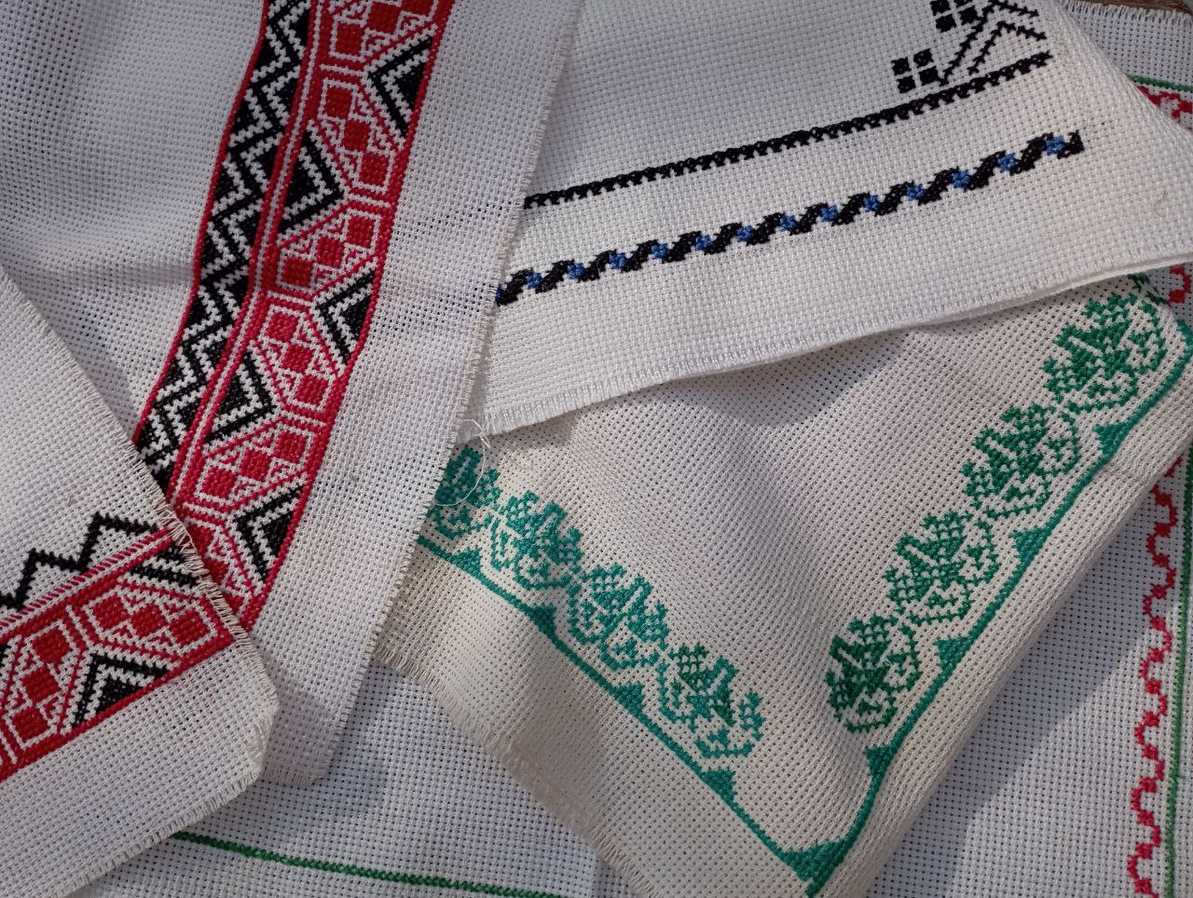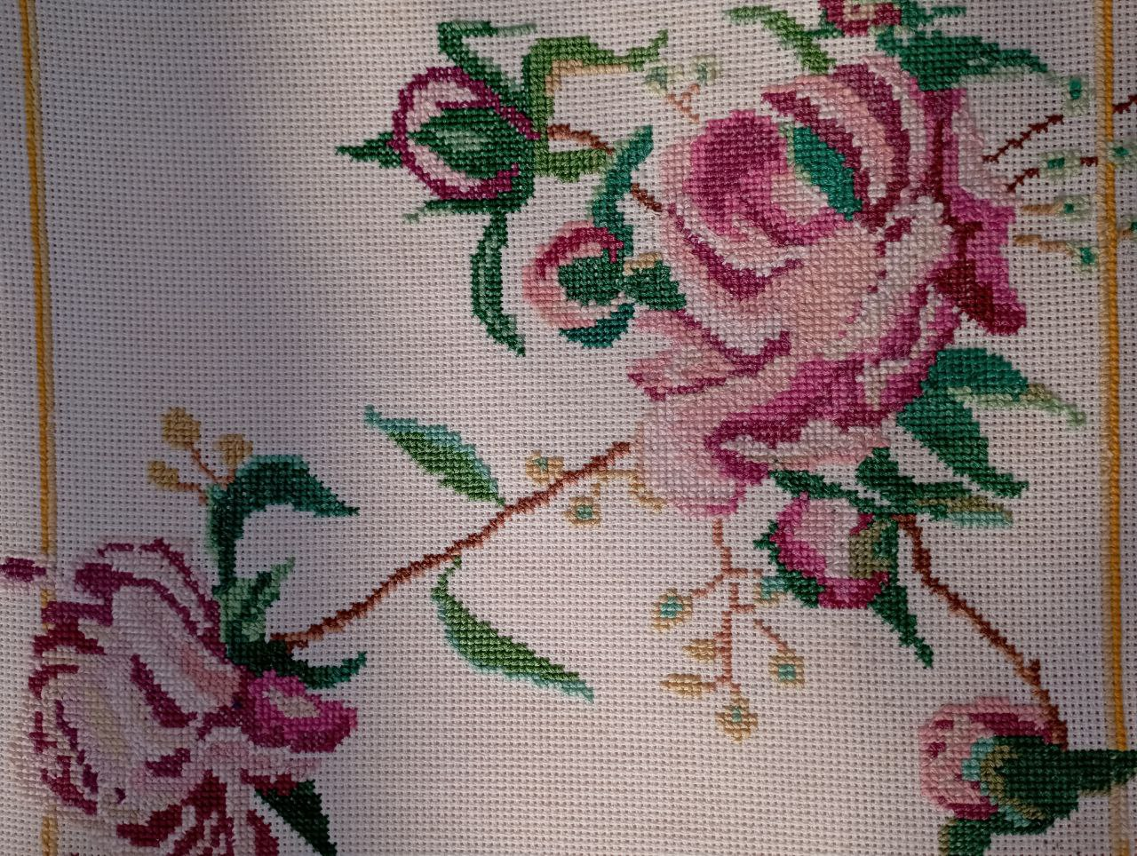

Предлагаю ученицам определиться с выбором изделия для вышивания.

Во время работы помогаю составить алгоритм проектной деятельности.

- Давайте поразмышляем, что нам необходимо сделать, чтобы салфетка была красивой, аккуратной, выполнена технологически правильно.

В ходе работы помогаю составить алгоритм проектной деятельности.

Выявление проблемы

- Мы выявили проблему. В чём она заключается?

Поиск решения проблемы

- Обсуждение : что можно изобразить на салфетке?

В какой технике и какой формы оно будет выполнено?

Разработка дизайн-

предложения

- Разработайте ваши предложения и нарисуйте эскизы

4

3

2

1

Инструменты

Техника безопастности

Материалы

Работа над проектами

**«Звёздочка обдумывания»**

Назначение

Композиционно е построение

Форма

Элементы изделия

Размеры

Техника исполнения

Цветовая гамма

Материал

В центре мы обозначили изделие, которое мы задумали, а от него как лучи отходят те элементы, которые влияют на дизайн и качество нашего проекта.

**3. Работа над проектами по технологическим картам, эскизам, схемам вышивок.**

Ученицы в тетрадях разрабатывают композицию вышивки для выбранного изделия, используя швы Счётной глади и комбинируя их с другими изученными вышивальными швами, продумывают цветовую гамму нитей.

**4.Проверка ранее изученного материала. Деловая игра «Блеф».**

- Вышивальные швы: «козлик», «крестик» - относятся к поверхностно-нашивной Счётной технике вышивания.

- В вышивке вышивальную нить закрепляют в начале работы и в конце узелком.

- Товары для вышивания можно приобрести в хлебном магазине.

- Схемы для вышивания счётными швами должны быть достаточного размера, чтобы не напрягать зрение.

- К поверхностно-нашивным счётным техникам относятся: счётная гладь, занижение, художественная гладь.

- Ажурная вышивка-это прозрачная вышивка.

**5.Практическая работа.**

После обсуждения ученицы берутся к выполнению вышивки.

Даю ученицам свободу творчества в выполнении задания.

**6.Объяснение нового материала.**

Ознакомление с правилами пояснительной записки к проекту. Составление плана пояснительной записки. .

**7.Текущий инструктаж.**

**8.Подготовка к защите проекта.**

составление проекта выступления.

**9.Заключительный инструктаж.**

- Анализ допущенных ошибок.

Качество выполненной работы.

- Оценка работ учеником (обоснование оценки).

- Обобщение недостатков и пути их исправления.

**10.Домашнее задание.**

Закончить работу. проверить правильность выполнения. Поиск иллюстраций для слайдов. Подготовка к компьютерной презентации проекта.